Олимпиада по биологии для 9 класса

Вам предлагаются тестовые задания с одним вариантом ответа из четырех возможных.

1. Какое анатомическое строение стебля и спороносных колосков характерно для современных хвощеобразных?

А) только 1  Б) только 2  В) только 3  Г) 1 и 2 | 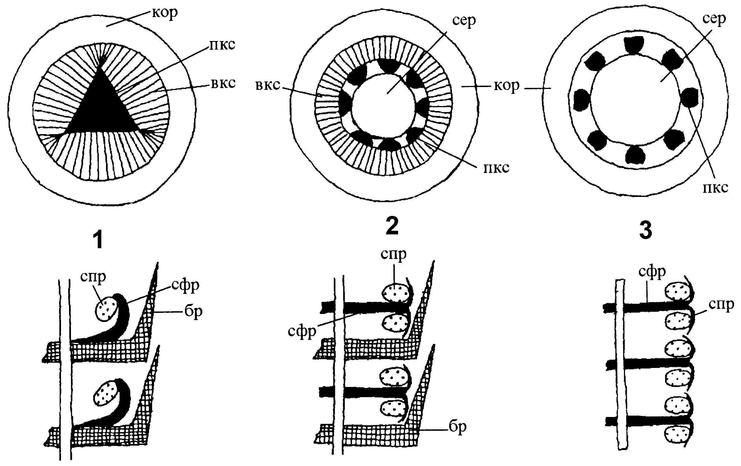

2. К какому роду относится показанная на рисунке семяпочка?  А) сосна  Б) береза  В) тюльпан  Г) нет правильных ответов | 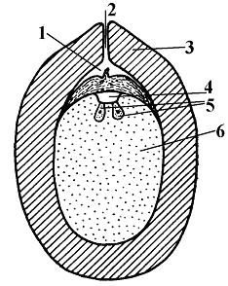

3. Какой процесс эволюционного преобразования вегетативных органов показан на рисунке?

А) агрегация (скучивание)  Б) срастание  В) изгибание  Г) редукция | 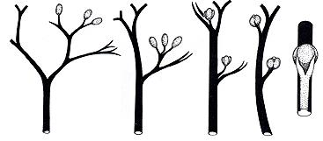

4. Какое из перечисленных семейств цветковых растений характеризует следующий набор признаков: «жизненная форма – преимущественно древесные растения, листорасположение обычно очередное, листья простые, обычно с прилистниками, цветки однополые (растения обычно двудомные) собраны в простые ботрические соцветия, часто без околоцветника, плод коробочка»?

А) березовые
Б) ивовые
В) липовые
Г) кленовые

5. Какая из перечисленных функций не характерна для перицикла корня?

А) образование боковых корней
Б) образование межпучкового камбия
В) образование протоксилемы
Г) образование механического кольца
Д) образование феллогена

6. Какие растения обычно до конца жизни сохраняют первичную анатомическую структуру?

А) многолетние травянистые двудольные
Б) однодольные
В) голосеменные
Г) древесные двудольные

7. Чем характеризуется световая структура листьев?

А) развит только столбчатый мезофилл.
Б) развит только губчатый мезофилл.
В) развит столбчатый и губчатый мезофилл.
Г) развита аэренхима.
Д) развиты трихомы.

8. Мегасинангий, в котором в процессе эволюции наружные мегаспорангии стерилизовались и сформировали покровы, а центральный мегаспорангий сохранил свою функцию и образовалось ядро. Как называется структура, которая развилась в результате этого эволюционного процесса?

А) сорус.
Б) семяпочка.
В) спорокарпий.
Г) стробил.

9. Тип завязи, характерный для орхидных –

А) верхняя.
Б) средняя.
В) полунижняя.
Г) нижняя.

10. Устьичный аппарат растений, содержащий две побочные клетки, общие оболочки которых располагаются перпендикулярно его продольной оси, называется:

А) аномоцитный.
Б) анизоцитный.
В) парацитный.
Г) диацитный.

11. Стебли четырехгранные, полые, листья простые, без прилистников, листорасположение супротивное. Эти особенности вегетативных органов характерны для растений их семейства:

А) Ranunculaceae.
Б) Brassicaceae.
В) Lamiaceae.
Г) Asteraceae.

12. Какой отдел высших растений занимает по хозяйственному значению второе место после Покрытосеменных?

А) Плаунообразные.
Б) Хвощеобразные.
В) Папоротникообразные.
Г) Голосеменные.

13. Место редукционного деления (мейоза) в жизненном цикле высших растений:

А) при делении зиготы.
Б) при образовании спор.
В) при развитии заростка.
Г) при развитии гаметангиев.
Д) при образовании гамет.
Е) при слиянии спор.

14. Зигогамия у грибов – это

А) соматическая редукция (мейоз).
Б) слияние не дифференцированных на гаметы особых клеток (гаметангиев).
В) спорическая редукция.
Г) нет правильных ответов.

15. Движение крови в кровеносной системе малощетинковых червей обеспечивается за счет сокращения

А) Брюшного сосуда
Б) Кольцевых сосудов в задней части тела
В) Спинного сосуда
Г) Кольцевых сосудов в передней части тела
Д) Боковых сосудов

16. Для каких животных характерен гермафродитизм?

А) Пиявки
Б) Многощетинковые черви
В) Коловратки
Г) Нематоды
Д) Волосатики

17. Для какой из личинок характерны шесть крючьев на заднем полюсе тела?

А) Ликофора
Б) Онкосфера
В) Корацидий
Г) Мирацидий
Д) Плероцеркоид

18. Для каких представителей характерна финна типа цистицерк?

А) Для свиного и бычьего цепней
Б) Для эхинококка и альвеококка
В) Для широкого лентеца
Г) Для мозговика и бычьего цепня
Д) Для широкого лентеца и ремнеца

19. В мантийный комплекс органов не входят

А) Ктенидии
Б) Осфрадии
В) Гонады
Г) Почки
Д) Жабры

20. Проглоттидой называют

А) Покоящуюся личинку Trematoda
Б) Головку Cestoda
В) Отдельный членик Cestoda
Г) Личинку Cestoda в 1 промежуточном хозяине
Д) Активно плавающую личинку Trematoda

21. Два слоя кутикулы характерны для

А) Морского таракана
Б) Жука плавунца
В) Паука-крестовика
Г) Таракана
Д) Гладыша

22. К какому типу относится ротовой аппарат богомола?

А) К лакающему типу
Б) К грызущему типу
В) К сосущему типу
Г) К лижущему типу
Д) К колюще-сосущему типу

23. Метагенез не встречается среди
А) Оболочников
Б) Гидроидных кишечнополостных
В) Сцифоидных кишечнополостных
Г) Многощетинковых червей
Д) Малощетинковых червей

24. Каких животных относят к анамниям?
А) Круглоротых и рыб
Б) Амфибий и рептилий
В) Птиц и млекопитающих
Г) Всех животных, обитающих на суше
Д) Всех животных, обитающих в воде
25. Большой круг кровообращения у птиц начинается

А) Левый желудочек и правая дуга аорты
Б) Левый желудочек и левая дуга аорты
В) Правый желудочек и правая дуга аорты
Г) Левый желудочек, левая и правая дуги аорты
Д) Правый желудочек и левая дуга аорты

26. Какой конечный продукт азотистого обмена характерен для птиц?

А) Аммиак
Б) Мочевая кислота
В) Мочевина
Г) Гуанин

27. Из каких отделов состоит осевой скелет квакши?

А) Шейный, грудной и хвостовой отделы
Б) Шейный, грудной, крестцовый и хвостовой отделы
В) Шейный, туловищный и хвостовой отделы
Г) Шейный, туловищный, крестцовый и хвостовой отделы
Д) Шейный, туловищный, поясничный, крестцовый и хвостовой отделы

28. Известно, что у аквариумных рыбок, например, у гуппи, можно вырабатывать условные рефлексы. На какие из перечисленных стимулов можно выработать условный рефлекс у рыбок гуппи?

А) стук палочной по стеклу
Б) включение/выключение лампочки
В) добавление в воду ароматического вещества
Г) на все перечисленные

29. Нервно-мышечные синапсы у человека являются

А) электрическими
Б) химическими с адреналином в качестве медиатора
В) химическими с ацетилхолином в качестве медиатора
Г) химическими с ионами кальция в качестве медиатора

30. В кровеносной системе у человека и млекопитающих газообмен между кровью и тканями происходит преимущественно в
А) артериолах
Б) капиллярах
В) венулах
Г) шунтирующих сосудах
31. Соматическая нервная система иннервирует

А) внутренние органы
Б) скелетную мускулатуру
В) железы внутренней секреции
Г) мускулатуру мочевого пузыря

32. В продолговатом мозге замыкаются рефлекторные дуги следующих защитных рефлексов

А) мигательного и рвотного
Б) рвотного и оборонительного
В) мигательного и чихательного
Г) рвотного и чихательного

33. Нормальные показатели артериального давления у человека обычно указываются следующим образом: 120/80 мм рт. ст. Эти цифры показывают:

А) давление в желудочках и предсердиях большого круга кровообращения
Б) давления в желудках большого и малого кругов кровообращения
В) давление в аорте и легочной артерии
Г) артериальное давление в большом круге во время систолы и диастолы
Д) усредненное артериальное давление в большом и малом круге кровообращения

34. Какое влияние оказывает вырабатывающаяся в печени желчь на жиры, находящиеся в полости 12-перстной кишки?

А) ферментативно расщепляет
Б) полимеризует
В) выводит в осадок
Г) эмульгирует
Д) дегидратирует

35. Согласно историческим хроникам, римский император Максимилиан имел рост около 2,5 метров. Можно предположить, что у него в детстве либо во взрослом состоянии наблюдалась гиперфункция

А) щитовидной железы
Б) тимуса
В) передней доли гипофиза
Г) задней доли гипофиза

36. Во время открытых операций на сердце в некоторых случаях используется гипотермия: при помощи специального оборудования температуру тела оперируемого пациента снижают на несколько градусов. Гипотермия используется для того чтобы

А) уменьшить частоту сердечных сокращений
Б) уменьшить силу сердечных сокращений
В) заблокировать проведения импульсов по нервным волокнам, иннервирующим сердечную мышцу
Г) снизить потребность тканей организма в кислороде

37. На рисунке изображены основные ритмы электроэнцефалограммы (ЭЭГ) человека. Если в данный момент зарегистрировать у Вас ЭЭГ, какой из этих ритмов преобладал бы в Вашей ЭЭГ?  А) 1  Б) 2  В) 3  Г) 4 | 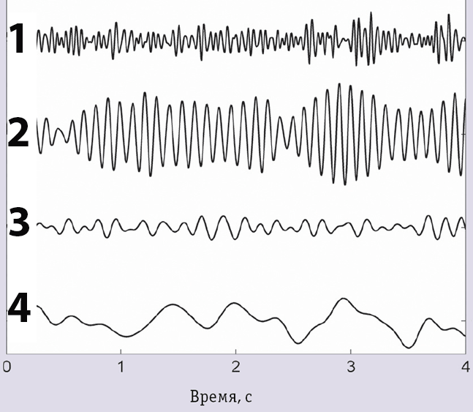

38. В результате экспертизы было установлено, что у водителя содержание этанола в крови составило 0,5 промилле (‰). Это означает, что в 1 л крови содержится примерно

А) 0, 5 мкл этанола
Б) 5 мкл этанола
В) 50 мкл этанола
Г) 500 мкл этанола
Д) 5000 мкл этанола

39. Наличие внутреннего эндотелиального слоя характерно для

А) только капилляров
Б) только венул
В) только артериол
Г) всех типов кровеносных сосудов

40. Что произойдет с эритроцитами человека, помещенными в 3% водный раствор хлорида натрия?

А) эритроциты будут терять воду, и поэтому их объем будет уменьшаться
Б) вода будет поступать внутрь эритроцита, и поэтому объем эритроцита будет увеличиваться
В) мембрана эритроцита будет разрушена
Г) поскольку мембрана эритроцита непроницаема для воды, объем эритроцита не изменится.

